Waffen, Munition und Chemikalien bei Hausdurchsuchung entdeckt
Bei der Hausdurchsuchung bei einem Mann in Sahms bei Schwarzenbek stellten Polizisten am Donnerstagabend zahlreiche Waffen, unzählige Schuss Munition und geschätzt 100 Kilo Chemikalien unklarer Art sicher. Der Einsatzort war mehrere Stunden von der Polizei abgeriegelt.
| Artikel veröffentlicht: 22. Juni 2017 22:21 Uhr | Artikel aktualisiert: 22. Juni 2017 22:31 Uhr
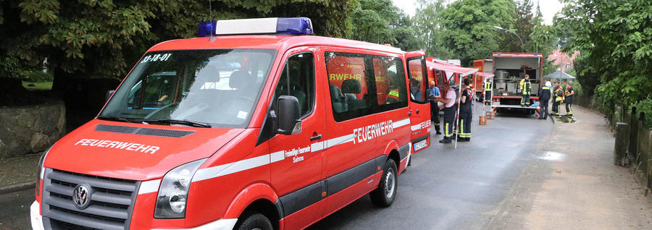
Großeinsatz in Sahms: Die Polizei stellte jede Menge Waffen, Munition, Waffenteile und Chemikalien sicher. Der Besitzer wurde verhört.
Quelle: Timo Jann
Sahms/Schwarzenbek. Es begann mit einem Routineeinsatz wegen eines gestohlenen Bienenvolkes und endete in einem Großeinsatz mit brisantem Ergebnis: Bei der Hausdurchsuchung bei einem Mann in Sahms bei Schwarzenbek stellten Polizisten gestern Abend zahlreiche Waffen, unzählige Schuss Munition und geschätzt 100 Kilo Chemikalien unklarer Art sicher.
Im Einsatz waren neben den ermittelnden Beamten aus Schwarzenbek auch Experten des Kampfmittelräumdienstes, der Feuerwehr, des Rettungsdienstes und vom Löschzug Gefahrgut, der sich mit Chemikalien befasst. Die Waffen und die Munition wurden in zahlreichen Kisten sichergestellt und zum Polizeirevier abtransportiert.
Die Gefäße mit den undefinierbaren Chemikalien wurden in Folie und Kisten verpackt und zum Schwarzenbeker Bauhof gebracht. Die Kolonne fuhr langsam über die Bundesstraße 207 von Sahms nach Schwarzenbek und wurde von Gefahrgut-Spezialisten begleitet. Die Polizei wird Chemiker mit der Analyse der Stoffe beauftragen und selbst die Waffen untersuchen.
Vom Ergebnis hängt ab, wie die Ermittlungen gegen den bisher polizeilich angeblich unbekannten Mann weitergehen.
Timo Jann

